MODUL PRAKTEK ALGORITM K-MEAN

Kasus : Clustering Peminjaman

# TUGAS 1

1. Persiapan koding , Setiap baris script diberi penjelasan.

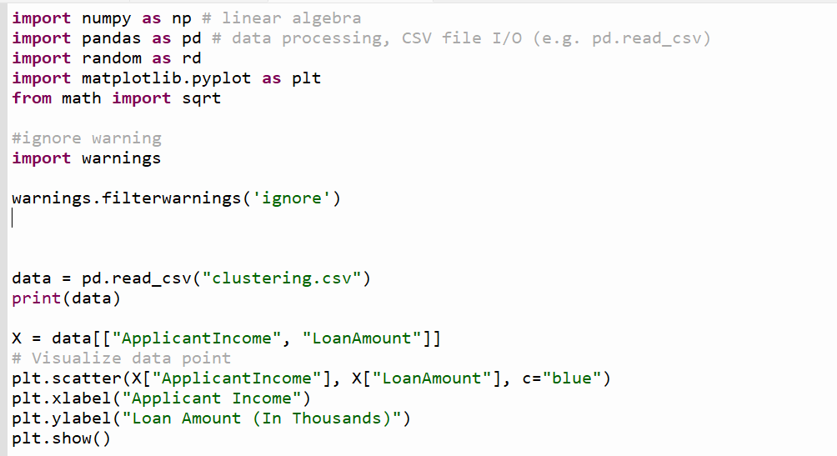

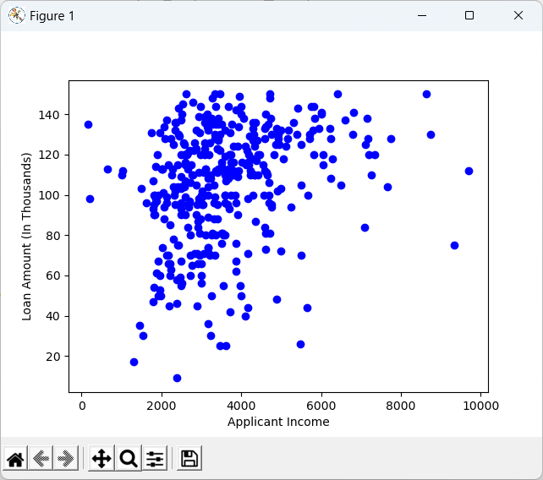

Gambar : scatter para peminjam.

1. Mulai Koding algoritma K-mean

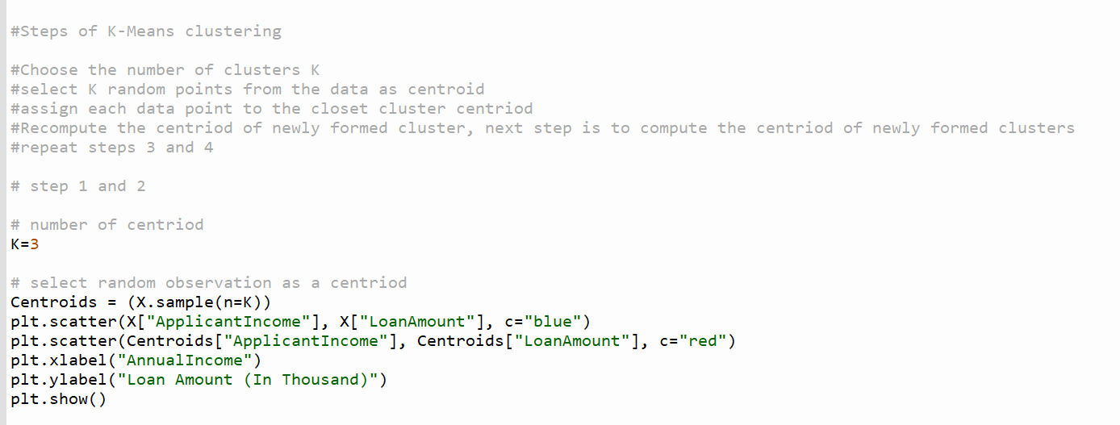

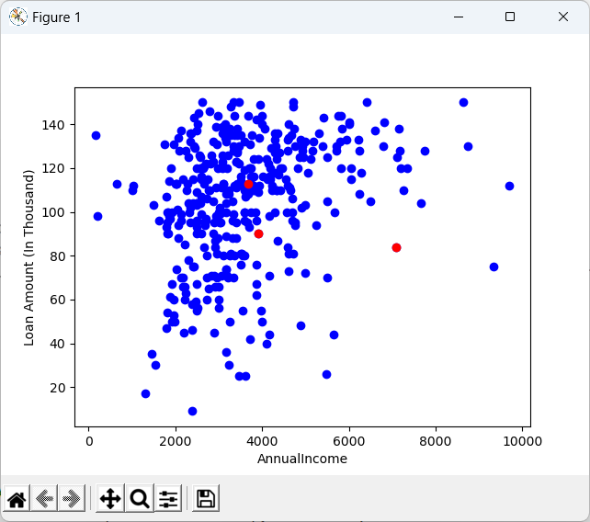

Gambar : Titik Centroid awal

1. Menampilkan Centroid Awal



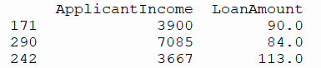

Gambar : yang menjadi centroid

1. Step 3- 5

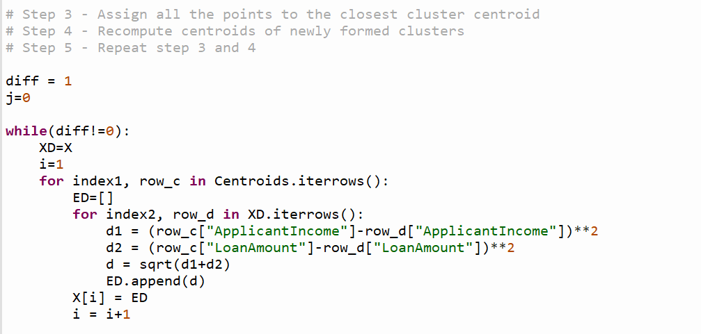

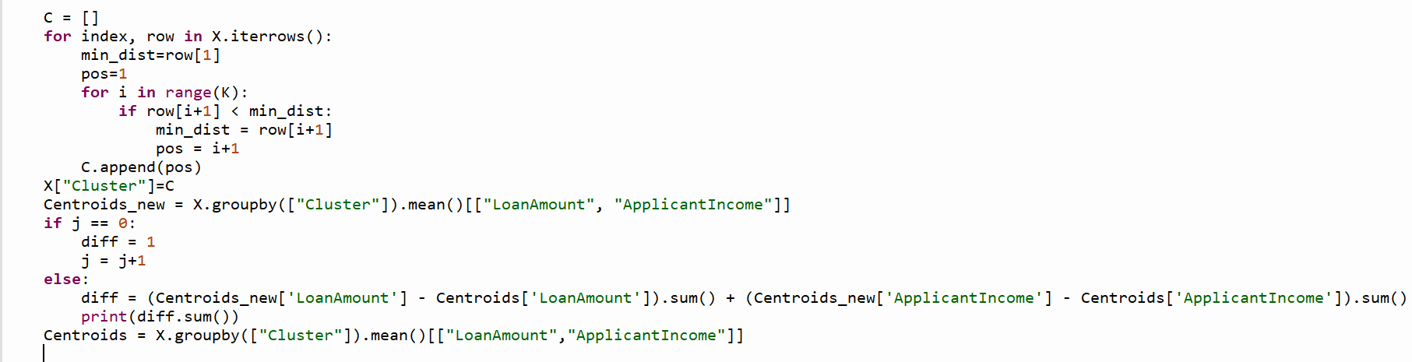

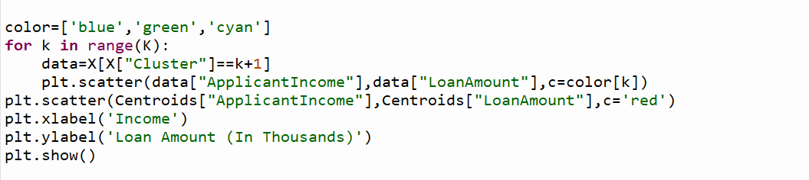

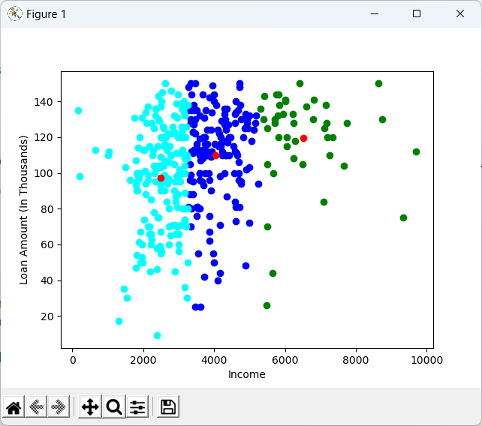

Gambar : hasil akhir klastering.

# TUGAS 2

Buatlah menu dari k-mean clustering seperti di bawah (tidak perlu sama persis), bisa menggunakan commad button atau menu-menu seperti yang sudah dipelajari.

Ketika di klik masing -masing akan tampil figure.

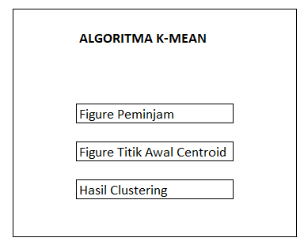

**Kata kunci Tk inter untuk command button : Tkinter Button**

<https://www.pythontutorial.net/tkinter/tkinter-button/>

<https://www.tutorialkart.com/python/tkinter/button/command/#gsc.tab=0>

atau yang lain

**Kirim ke sunan format : tugas X_nim_nama.zip**